PRESENTACION A
COMISION SALUD DEL HONORABLE SENADO DE LA REPUBLICA

FUNDAMENTOS

Los cambios epidemiológicos en salud durante los últimos 50 años, ha llevado al estado de Chile a generar transformaciones en el sector sanitario. En el año 1952 se creó el Servicio de Salud, siendo la desnutrición y mortalidad infantil, la muerte de la madre en el parto y las enfermedades infecciosas los principales problemas sanitarios. Posteriormente, después de superar dichos problemas, la globalización, cambios de estilos y modernidad han traído otras problemáticas. El aumento de la población de adulto mayor, ha derivado a aumento de prevalencias de enfermedades crónicas no transmisibles, como diabetes e hipertensión. Actualmente, las enfermedades cardiovasculares constituyen la primera causa de muerte, seguidas por cáncer y enfermedades respiratorias. Así también, un alto índice de traumatismos, accidentes y violencia, junto al aumento de incidencias de problemas de salud mental y enfermedades degenerativas.

De igual forma, el desarrollo tecnológico; aumento en el poder adquisitivo, con una población con mayor nivel educacional y con mayor conciencia de sus derechos, hace que haya presión de los usuarios con una creciente exigencia y demanda, lo que trae por consecuencia aumento permanente de presión por calidad de la atención de salud.

Uno de los desafíos de la reforma de salud, es disponer de un sistema que mejore la calidad y seguridad de las acciones que se prestan en salud, en ello el Técnico en Enfermería de Nivel Superior (TENS), en la práctica forma parte activa de su desarrollo.

Chile disponiendo de una normativa constitucional a través del denominado “Código Sanitario”, que regula las funciones de los prestadores del sistema de salud, no tiene considerado al TENS en el reconocimiento de su profesión, a pesar de que su dotación nacional constituye un tercio de los prestadores en general de salud en Chile. Así también, sin considerar que el TENS según mandata la reforma, se encuentra dentro del ámbito de Competencias de Recursos Humanos (RH), que dice que la atención de Salud de los pacientes es realizada por personal que cumple con el perfil requerido, en términos de habilitación y competencias, siendo ratificado en los registros de prestadores de la Superintendencia de Salud.
Con la brecha de que el TENS no esté incorporado al Código Sanitario, el estado de Chile da evidencia de mantener una deuda moral, que no se condice con las exigencias establecidas en materia de “Calidad de atención” que indica la última Reforma en Salud.
La historia demuestra la evolución que se ha tenido en la profesión, cuya intervención ha sido preponderante para resolver los problemas epidemiológicos que se señalaron anteriormente. Es por esto, que se considera importante graficar parte de la cronología de la profesión TENS:

1957 Se crea el Colegio de Practicantes de Chile
1958 Egresa el primer curso de Auxiliares de Enfermería en Chile
1960 Se dicta el DFL N°338 Estatuto Administrativo, escalafón de Auxiliares de Enfermería.
1968 Se publica en el Diario Oficial el Decreto Ley N°725/1967, en cuyo artículo N°112 se lee: “Existirán profesiones Auxiliares de la Medicina”.
1978 Se publica en el Diario Oficial el Decreto Ley N°2.147/78, crea al Auxiliar de Enfermería como una de las profesiones auxiliares de la Medicina”.
1979 Se publica el Decreto N° 261/78, Reglamenta el ejercicio de la profesión de Auxiliares de Enfermería.
1981 Se crea el Sistema Nacional de Servicios de Salud (SNSS), deja de existir un registro único para los Auxiliares de Enfermería y comienza a registrarse en la oficina de profesiones Médicas y Paramédicas de cada Servicio de Salud.
1989 Se publica la Ley 18.834 conocida como Estatuto Administrativo, el cual elimina los escalafones, dejando a la administración pública con cinco plantas: Directivos, Profesionales, Técnicos, Administrativos y Auxiliares.
1991 Los Servicios de Salud comienzan a adecuar las plantas de personal según lo dispuesto en la Ley 18.834. Estatuto Administrativo, lo que trae como consecuencia que los Auxiliares de Enfermería pasen a la planta Técnica.
1993 Forma del convenio entre el Ministerio de Salud (MINSAL) y el Ministerio de Educación (MINEDUC), que permite la creación de programas especiales para que los Auxiliares de Enfermería puedan obtener el Título de Técnico de Nivel Superior (TENS).
1995 El Minsal hace entrega a los Centros de Formación Superior el perfil del TENS:

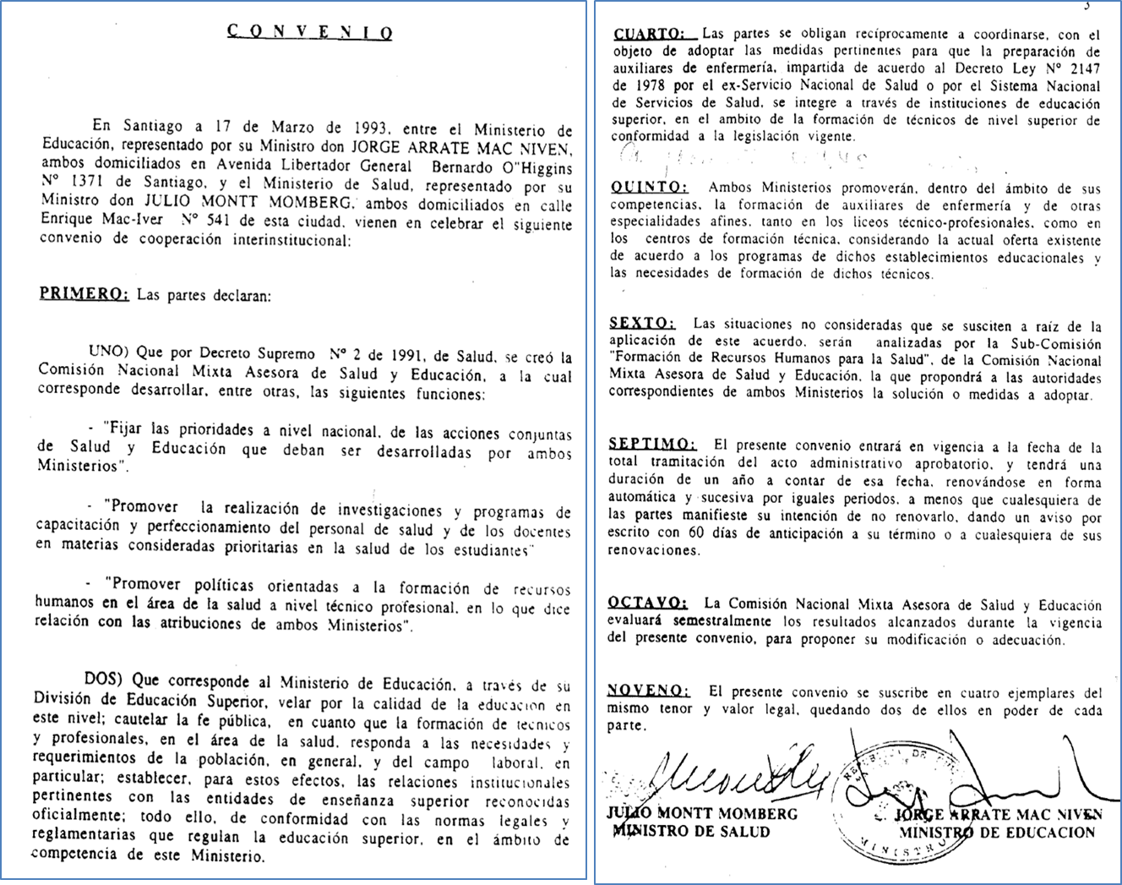

1999 Egresa el primer curso del programa de formación TENS.
2006 Iinstitucionalización por el MINSAL del modelo “Gestión del Cuidado” en donde el TENS se incorpora de forma complementaria responsable en el cuidado de enfermería.
2008 Se publican nuevos DFLs en los Servicios de Salud, en que se materializa la creación de alrededor de 2000 cargos en la planta de Técnicos, en los grados 12 al 15 de la EUS para los TENS, aunque la Ley permite una excepción a los Auxiliares de Enfermería con 20 años de antigüedad.
2012 Se incorpora al perfil curricular de formación TENS por los Centros de formación, el concepto de Promoción y Prevención en Salud durante el ciclo de vida de las personas, de acuerdo al modelo de Salud Familiar.
2017 Publicación del Decreto N°90 que regula el ejercicio de Auxiliar de Enfermería, derogando el Decreto N° 261/78 y 1.704/93, ambos del MINSAL.

1.- ¿Por qué ingresar al Código Sanitario?

Porque este reglamento es el cuerpo legal que establece la normativa relacionada con el fomento, protección y recuperación de la salud de la población y a la vez rige el ejercicio de las profesiones que prestan servicios de salud en Chile. Es decir, le da identidad a la profesión dentro del equipo multidisciplinario en salud.

Actualmente los Auxiliares de Enfermería está ingresado en el Código Sanitario, lo que llevó a definir su rol con el Decreto N°90 de Enero del presente año 2017 y cómo el TENS no está ingresado al Código S. no disponemos de un rol que sea de desempeño transversal.
2.- ¿De dónde nace el interés?

Nace en respuesta al boletín N°11.361-11 “Proyecto de ley, iniciado en moción de los Honorables Senadores señora Goic y señores Chahuán, Girardi y Quinteros, que modifica el artículo 112 del Código Sanitario para incluir entre las profesiones médicas y afines, las especialidades que indica.” No obstante aquello, el proyecto en mención excluye al TENS.
Debido a lo anterior, el Colegio de Técnicos en Enfermería de Chile CONTECH, junto a la Federación de Técnicos en Enfermería Aconcagua y TENS representantes del grupo social de facebook TENSUCH (#Tensunidos), nos dirigimos al Congreso Nacional para socializar con parlamentarios la necesidad de ingresar al Código Sanitario. En ello, logramos entrevistarnos y presentar formalmente nuestro requerimiento a 7 parlamentarios, dentro de ellos a 3 que integran la Comisión de Salud que extendió el proyecto, comprendiendo nuestra demanda y exponiendo el compromiso de apoyar en la moción de salas.
Conclusión:

En conclusión, solicitamos se considere esta presentación considerando que dicha modificación del artículo 112 del Código Sanitario no implica costos económicos para el gobierno, tampoco una movilidad en puestos de trabajo, sino voluntad política para impulsarle, es un reconocer las labores de un importante grupo de trabajadores, funcionarias y funcionarios que necesitan visibilizar su tarea, que sean reconocidos en labor, profesionalismo y expertise, creemos es justicia que como profesionales de la salud que somos, seamos igualmente reconocidos como merecedores de un rol y un espacio dentro del Código Sanitario.

Mireya Sanhueza Castillo
Presidenta Nacional

